Finančný mechanizmus JESSICA

- Joint European Support for Sustainable Investment in City Areas (spoločná európska podpora pre trvaloudržateľné investovanie v mestských oblastiach)

JESSICA je jedným z troch nástrojov Európskej komisie na podporu mestského rozvoja (od roku 2009). Kombinuje zdroje EIB a Rozvojovej banky Rady Európy. Jej cieľom je podpora udržateľného mestského rozvoja a regenerácia územia prostredníctvom nástroja finančného inžinierstva.

JESSICA poskytne riadiacim orgánom operačných programov na národnej úrovni možnosť využiť výhody vonkajšej expertízy a lepšieho prístupu k úverom s cieľom presadzovania mestského rozvoja vrátane úverov pre sociálne bývanie, ak to bude vhodné. Podobne ako JEREMIE by mala fungovať prostredníctvom identifikácie špecializovaných mestských rozvojových fondov alebo holdingových fondov, ktoré budú investovať do viac ako jedného mestského rozvojového fondu poskytnú im kapitál, úvery a záruky. Členské štáty tak môžu rozhodnúť, že časť peňazí určených na dotácie cez operačné programy sa využije na návratné pôžičky pre projekty v rámci integrovaného plánu udržateľného rozvoja miest. Mestské rozvojové fondy sú fondy, ktoré budú investovať priamo do projektov verejno-súkromného partnerstva a ostatných projektov v urbanizačnom kontexte. Projekty schválené pre podporu fondov budú riadené profesionálmi z bankového a súkromného sektora, ktoré by mali prispievať finančne, technicky, manažérskymi expertízami a flexibilitou manažmentu projektov spolufinancovaných z ERDF (Európsky fond regionálneho rozvoja).

Možné oblasti podpory:

- mestská infraštruktúra – vrátane dopravnej, energetickej a vodovodnej/kanalizačnej siete
- dedičstvo alebo kultúrne miesta – vhodné pre turistiku alebo iné trvaloudržateľné použitie
- obnova hnedých parkov – vrátane vyčistenia a likvidácie ekologickej záťaže
- vytvorenie nových komerčných priestorov – pre malé a stredné podniky, a podniky v oblasti IT a výskumu a vývoja
- univerzitné budovy – špecializované pracoviská v oblasti medicíny, biotechnológií a ďalších oblastiach
- zlepšenie energetickej účinnosti

Fond rozvoja miest (Urban Development Fund – UDF)

fond, ktorý investuje do verejno-súkromných partnerstiev a iných projektov obsiahnutých v integrovanom pláne udržateľného rozvoja miest. Na účely oprávnenosti na financovanie z iniciatívy JESSICA musí fond rozvoja miest preukázať aj dostatočnú spôsobilosť a nezávislosť vedenia, komplexný podnikateľský plán a rozpočty na realizáciu projektov, ako aj zdravé finančné zázemie. Hoci právna forma nie je konkretizovaná, fond rozvoja miest môže byt samostatná právnická osoba alebo môže byť zriadený ako „samostatný blok financií“ v rámci existujúcej finančnej inštitúcie. Fondy rozvoja miest možno zriadiť na vnútroštátnej, regionálnej alebo miestnej/mestskej úrovni v reakcii na integrované plány rozvoja, zásobníky projektov a záujmy investorov.

Systém fungovania nástroja JESSICA:

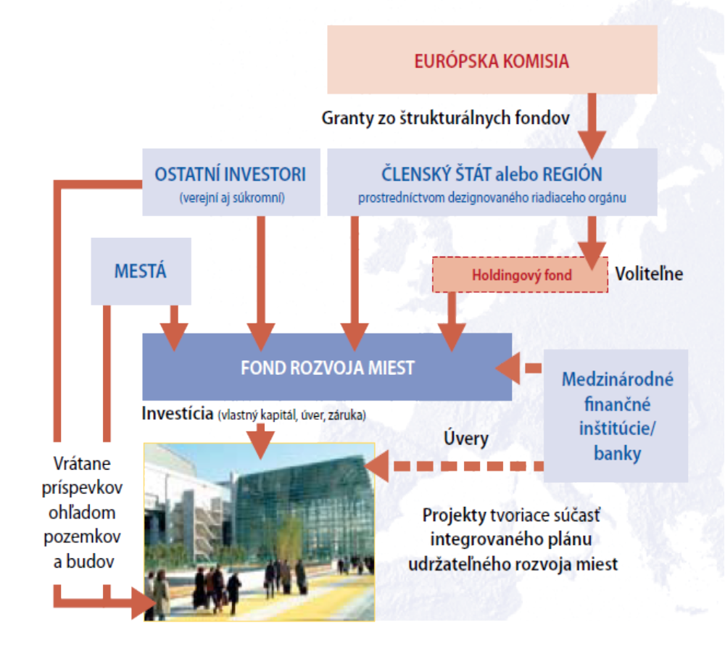

Viac informácií na:
www.eib.org/jessica
http://ec.europa.eu/regional_policy/funds/2007/jjj/jessica_en.htm

verejne sprístupnené dielo MEDIA COELI ® podmienky: www.mediacoeli.sk

Váš konzultant:

